}

Guía1. Definición Proyecto APT
Asignatura Capstone

- PARTE I
1. Antecedentes Personales
A continuación, se presenta una tabla en la que debes completar la información solicitada.

Nombre estudiante | Christian Soto, Gerald Silva, Kevin Herrera
Rut | 19.170.096-1 - 19.222.490-k - 18664582-0
Carrera | Ingeniería Informática
Sede | Puente Alto

2. Descripción Proyecto APT
En la descripción debes señalar brevemente el nombre de tu proyecto APT y las competencias del perfil de egreso que vas a poner en práctica. Si en tu carrera están definidas las áreas de desempeño, también menciona a qué áreas de desempeño está vinculado el proyecto.

Nombre del proyecto | Data Fly Solutions (Encuestas de clima laboral)
Área (s) de desempeño(s) | Desarrollo de Software, Arquitectura e Infraestructura de TI, Gestión de Base de Datos y Seguridad de la Información
Competencias | Menciona las competencias de tu Plan de Estudio que vas a abordar en tu Proyecto APT.

3. Fundamentación Proyecto APT
A continuación, se presentan distintos campos que debes completar con la información solicitada. Esta sección busca que describas en detalle tu proyecto y justifiques su relevancia y pertinencia.

Relevancia del proyecto APT | - La gestión del clima organizacional es un factor crítico para el rendimiento, retención de talento y bienestar en las empresas. Sin embargo, muchas organizaciones enfrentan costos elevados con consultoras externas o implementan herramientas internas que no ofrecen garantías reales de confidencialidad.  - Este proyecto se ubica en el contexto del desarrollo de software SaaS en Chile, orientado a empresas e instituciones que buscan evaluar y mejorar su entorno laboral de manera eficiente. Impacta directamente a gerencias y jefes de área, facilitando la toma de decisiones basada en datos concretos, y a los colaboradores, brindándoles un canal seguro y anónimo para expresar su percepción.  - Su aporte de valor radica en democratizar el acceso a un sistema web multiempresa escalable que garantiza la privacidad desde la arquitectura de base de datos, incorporando análisis por áreas, mapas de emociones estructurados y comparativas de mercado (benchmarking).
Descripción del Proyecto APT | El objetivo es diseñar, desarrollar e implementar una aplicación web multiempresa (SaaS) reutilizable para la aplicación, gestión y análisis de encuestas de clima laboral. El sistema permite administrar organizaciones en una única infraestructura aislada por políticas de seguridad. Se aborda mediante una arquitectura desacoplada: un frontend interactivo en React + TypeScript y un backend en la nube utilizando Supabase (PostgreSQL 17, Row Level Security y Edge Functions). Los usuarios acceden mediante autenticación sin contraseña (enlace mágico/código OTP vía RUT y correo), asegurando un proceso de respuesta fluido y garantizando que los datos individuales permanezcan anónimos por diseño a nivel de base de datos.
Pertinencia del proyecto con el perfil de egreso | El proyecto se relaciona directamente con el perfil del Ingeniero en Informática, ya que integra de manera práctica las cuatro áreas clave de la carrera: desarrollo de software, gestión de bases de datos, seguridad informática y arquitectura en la nube.Las competencias del perfil son indispensables para resolver la problemática planteada: la implementación del anonimato estricto y la arquitectura multiempresa exige un dominio avanzado de modelado relacional y reglas de acceso en PostgreSQL (RLS); la experiencia de usuario requiere buenas prácticas de desarrollo web moderno (React/TypeScript); y la puesta en producción demanda gestionar servicios de infraestructura y automatización serverless
Relación con los intereses profesionales | Mi interés profesional está enfocado en el desarrollo de software Full-stack, la arquitectura de sistemas escalables en la nube (SaaS) y la implementación de mecanismos robustos de seguridad y privacidad de datos.  Este proyecto refleja directamente mis metas profesionales al abordar el ciclo completo de desarrollo de un producto digital real: desde el modelado relacional avanzado en PostgreSQL y el desarrollo de lógica Serverless con Supabase Edge Functions, hasta el diseño de interfaces modernas y reactivas con React y TypeScript.Su realización fortalece mi perfil técnico en tecnologías altamente demandadas por la industria, preparándome para liderar proyectos tecnológicos desde la arquitectura hasta su despliegue comercial.
Factibilidad de desarrollo del Proyecto APT | - El proyecto es completamente factible de ejecutar dentro del marco académico por las siguientes razones:  1. Planificación y tiempo: El plan de trabajo se ajusta a la duración del semestre lectivo y a la carga horaria semanal asignada a la asignatura.  2. Recursos y materiales: Solo se requieren equipos de cómputo personales e infraestructura de desarrollo bajo servicios Cloud con capas gratuitas (Free Tier) de Supabase (PostgreSQL, Auth, Edge Functions) y Vercel para el hosting, eliminando barreras de costo financiero.  3. Factores facilitadores: El proyecto cuenta con un avance previo consolidado (base de datos modelada con 11 migraciones aplicadas, repositorio inicial y 28 requisitos funcionales definidos), además del uso de tecnologías BaaS/Serverless que aceleran el desarrollo sin requerir gestión compleja de servidores.  4. Factores obstaculizadores y mitigaciones:  • Pausa de la BD por inactividad (Supabase Free): Se soluciona mediante la configuración de un ping automatizado diario (keep-alive).  • Límites en el envío masivo de correos: Se resuelve integrando un servicio de correo transaccional externo (Resend o SendGrid) previo al lanzamiento de encuestas reales.  • Filtros de correo corporativo que consumen enlaces de acceso: Se mitiga mediante el flujo implementado de código OTP de 6 dígitos independiente de la URL.

- PARTE II
4. Objetivos
En este apartado debes definir objetivos generales y específicos del Proyecto APT. Es importante aclarar que los objetivos se deben plantear en forma clara, concisa y sin dar mayores explicaciones, es decir, deben entenderse por sí solos. Se sugiere redactarlos utilizando un verbo en infinitivo, pues ello obliga a precisar acciones concretas.

Objetivo general | Desarrollar e implementar una aplicación web multiempresa de gestión y análisis de encuestas de clima laboral, garantizando la confidencialidad y el anonimato de los colaboradores mediante políticas de seguridad en la base de datos (RLS) y autenticación segura sin contraseña.
Objetivos específicos | * Implementar la arquitectura multiempresa en Supabase (PostgreSQL 17) utilizando Row Level Security (RLS) para aislar los datos por organización y desvincular técnicamente la identidad del usuario de sus respuestas.  * Desarrollar la interfaz de usuario web utilizando React, Vite y TypeScript, ofreciendo vistas adaptadas para los roles de gerencia, jefe de área y colaborador.  * Crear funciones Serverless (Edge Functions) para procesar el flujo de acceso mediante enlace mágico y código OTP, el envío de correos transaccionales y el cálculo de métricas agregadas.  * Diseñar e integrar módulos analíticos que incluyan reportes por dimensiones, mapa de emociones por área, planes de acción y comparativas sectoriales (benchmarking), aplicando umbrales de anonimato en las consultas.  * Ejecutar pruebas funcionales, de seguridad e integración para validar el cumplimiento de los 28 requisitos funcionales del sistema.

5. Metodología
En el siguiente apartado deberás describir la metodología, propia de tu disciplina, que utilizarás para resolver el proyecto APT antes descrito, incluyendo las etapas y métodos de trabajo.

Descripción de la Metodología
Descripción de la Metodología
El desarrollo del proyecto se aborda bajo una metodología ágil iterativa e incremental basada en Scrum/Kanban, organizada en ciclos cortos de desarrollo (Sprints) orientados al cumplimiento de los 28 requisitos funcionales definidos.
Etapas del proyecto:
- Levantamiento y Diseño de Arquitectura: Definición de requisitos, diseño de maquetas de interfaz y estructuración de las 11 migraciones del esquema de base de datos en PostgreSQL.
- Desarrollo del Backend y Capa de Seguridad: Configuración de la infraestructura en Supabase, implementación de políticas de acceso RLS por rol/empresa y creación de Edge Functions en TypeScript/Deno para la lógica de autenticación y lanzamiento de encuestas.
- Desarrollo Frontend e Integración: Construcción de componentes interactivos con React + Vite, integración con la base de datos y desarrollo de vistas especializadas por rol (Gerencia, Jefe de Área y Colaborador).
- Validación, anonimato y Pruebas: Ejecución de pruebas de penetración y seguridad a nivel de RLS, validación del flujo de autenticación OTP contra filtros corporativos y pruebas de integración cliente-servidor.
- Despliegue y Puesta en Producción: Publicación de la aplicación en Vercel, configuración de variables de entorno y vinculación con servicios de correo transaccional externos.
Definición de Funciones y Responsabilidades:
- Líder de Proyecto & Backend Developer (Christian Soto): Responsable de la arquitectura en la nube, modelado relacional en Supabase, configuración de políticas de seguridad RLS y desarrollo de Edge Functions.
- Frontend Developer & UI/UX: Responsable del diseño visual, maquetación adaptativa, desarrollo de componentes React e integración de flujos de usuario (login, respuesta a encuestas y tableros analíticos).
- DevOps & QA Engineer: Encargado del pipeline de despliegue continuo en Vercel, gestión del repositorio, verificación de la calidad del código y auditoría de cumplimiento de las reglas de anonimato.

6. Evidencias
A continuación, describe qué evidencias serán evaluadas en el informe de avance y en el informe final de tu proyecto APT. Estas evidencias deben ser acordadas con tu docente. Se entenderá por evidencia los productos que se desarrollen durante el proyecto y cuyo propósito sea visibilizar o documentar cómo se ha implementado el trabajo.

Tipo de evidencia  (avance o final) | Nombre de la evidencia | Descripción | Justificación
avance | Documento de Arquitectura y Matriz de Requisitos | Documentación técnica con los 28 requisitos funcionales, el diagrama de arquitectura (React + Supabase) y el diccionario de datos correspondiente a las 11 migraciones de base de datos | Permite validar la correcta definición del alcance, las decisiones de arquitectura no negociables y el diseño del esquema relacional antes de la construcción completa del frontend.
avance | Repositorio de Código y MVP de Backend/Seguridad | Repositorio en GitHub con la estructura del frontend inicializada en React + TypeScript, migraciones SQL aplicadas en Supabase y políticas RLS configuradas para garantizar el aislamiento multiempresa y el anonimato. | Demuestra el progreso técnico inicial, asegurando que la capa crítica de seguridad en base de datos y la gestión de accesos estén operativas desde la fase de desarrollo
Final | Plataforma Web Desplegada y Funcional | Sistema web multiempresa totalmente operativo y desplegado en Vercel, integrado con Supabase Edge Functions, motor de encuestas con preservación de anonimato, login vía código/magic link y dashboards analíticos. | Constituye el producto de software funcional terminado, evidenciando el cumplimiento del 100% de los requisitos funcionales en un entorno real y preparado para su implementación.
Final | Informe Final de Pruebas, Seguridad y Manuales | Documento que consolida los resultados de pruebas funcionales, auditoría de seguridad a nivel de RLS/anonimato y los manuales de usuario adaptados a cada rol (Gerencia, Jefe de área y Colaborador). | Acredita la calidad, privacidad y disponibilidad operativa del software, facilitando su transferencia, uso por parte de usuarios finales y futura mantenibilidad.

7. Plan de Trabajo
En la siguiente tabla define la planificación de tu Proyecto APT de acuerdo a lo requerido.

Plan de Trabajo Proyecto APT
Competencia o unidades de competencias | Nombre de Actividades/Tareas | Descripción Actividades/Tareas | Recursos | Duración de la actividad | Responsable | Observaciones
Gestión y Modelamiento de BD / Arquitectura de TI | Levantamiento, Diseño de Arquitectura y Modelo de Datos | Análisis de los 28 requisitos funcionales, modelado relacional multiempresa en Supabase (PostgreSQL 17) y estructuración de las 11 migraciones iniciales del esquema. | Computador personal, Supabase CLI, Node.js 24, VS Code | 3 semanas | Christian Soto | Facilitador: Matriz de requisitos bien definida.  Dificultad: Diseñar el esquema aislado multiempresa en una única base de datos sin comprometer el rendimiento..
Seguridad de la Información / Desarrollo de Soluciones | Seguridad, Autenticación y Políticas RLS | Implementación de Row Level Security (RLS) en Postgres, Auth Hooks para claims en JWT y flujo de autenticación mediante RUT, Magic Link y código OTP de 6 dígitos. | Supabase Auth, Deno/TypeScript (Edge Functions), Plantillas HTML de correo | 3 semanas | Kevin Herrea | Dificultad: La activación de hooks y redirección exige configuración manual en el panel de Supabase.  Mitigación: Pruebas tempranas con tokens JWT mockeados
Desarrollo de Soluciones Software | Desarrollo Frontend e Integración de Motor de Encuestas | Construcción del cliente web en React + Vite + TypeScript, integración con la API de Supabase y maquetación del módulo de respuestas garantizando el anonimato. | React, Vite, TypeScript, Tailwind CSS, Vercel. | 4 semanas | Kevin herrera/ gerald Silva | Facilitador: Uso de tipos estáticos auto-generados desde la base de datos (database.ts).  Dificultad: Manejo dinámico de marcas (branding) por empresa desde el login.

8. Carta Gantt
Busca un formato de Carta Gantt que te acomode y organiza en este las actividades planificadas en el punto anterior considerando el periodo asignado para el desarrollo de tu Proyecto APT. Debes mantener la temporalidad del periodo académico en el desarrollo de las tres fases que contempla la Asignatura de Portafolio de Título.

Actividad | Fase 1 |  |  |  | Fase 2 |  |  |  |  |  |  |  |  |  |  |  | Fase 3
Actividad | S 1 | S 2 | S 3 | S 4 | S 5 | S 6 | S 7 | S 8 | S 9 | S 10 | S 11 | S 12 | S 13 | S 14 | S 15 | S 16 |  | S 17 | S 18
Describe actividades del punto anterior
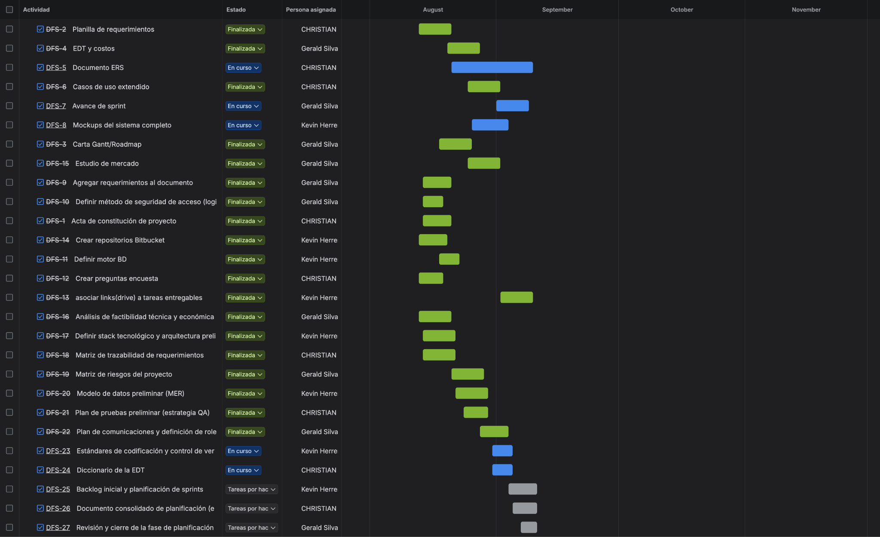

En caso de que el Proyecto APT sea grupal, en esta columna deben indicar el nombre de los responsables de cada tarea o actividad. Esto posteriormente permitirá diferenciar la evaluación por cada integrante.

